|  |  |  |
| --- | --- | --- |
| PP>WE>Dz>AiR>Mgr>Sem2 | **Laboratorium problemowe** | Rok ak.2017/18 (s.zim.) |
| Arkadiusz Nawrot  Sławomir Smyczyński | **Projekt oświetlenia w pojeździe** | Data wykonania 15.01.2018r. |

1. **Założenia projektowe**

Celem laboratorium problemowego było zaprojektowanie systemu oświetlenia w pojeździe na podstawie dobranych wcześniej głównych elementów elektronicznych – diod świecących oraz driverów LED. Po sprecyzowaniu wymogów dotyczących projektu zaproponowano zestaw 4 lamp, każda zawierająca konieczną elektronikę sterującą. W celu znormalizowania systemu oświetlenia, lampy zostały zaprojektowane jako uniwersalne, gdzie dana lampa po wlutowaniu odpowiednich kolorów diod mocy, może być zainstalowana na przodzie lub tyle pojazdu.

W założeniach projektowych ustalono wymiar lampy w kształcie prostokąta jako 8x20 cm (wys. x dł.). Każda z lamp wymaga doporowadzenia jedynie zasilania (+24V, GND) oraz linii magistrali CAN (CANH i CANL). Istotnym założeniem co do projektu było zapewnienie możliwości dynamicznego sterowania oświetleniem – przede wszystkim światłami kierunkowskazu. Umożliwia to sekwencyjne zapalenie diod LED w kolumnach, sygnalizując zamiar skrętu.

W lampach przednich wymagane jest oświetlenie dzienne, kierunkowskaz oraz światła mijania/długie. W oświetleniu tylnym pojazdu należało rozważyć implementacje kierunkowskazów, świateł pozycyjnych oraz świateł stopu. W tym celu lampy zaprojektowano w technologii LED z diodami RGB pełniącymi rolę kierunkowskazu, świateł dziennych, pozycyjnych oraz diodami POWER LED jako światła główne (mijania/długie) lub światła STOP. Każda lampa zawiera w sobie trzy sterowniki 6-kanałowe do sterowania diodami RGB, jeden sterownik do sterowania diodami Power LED, mikrokontroler oraz elementy dodatkowe. W ten sposób można zaprogramować funkcjonalność lampy zgodnie ze stawianymi wymogami. Lampy zawierają w swoich strukturach czujniki oświetlenia, co ma na celu programowe sterowanie jasnością diod. Schemat ideowy oraz mozaika PCB powstała w środowisku Eagle. Przy doborze komponentów elektronicznych w dużej mierze kierowano się dostępnością elementów na terenie kraju.

**2. Diody LED, PCB**

W zaprojektowanej lampie przewidziano 36 diod RGB w obudowie SMD 5050 oraz 6 diod 1W Power LED. Diody RGB rozmieszczono w układzie matrycy 6x6, natomiast POWER LED jako pasek diodowy pod wspomnianą matrycą. Wszystkie diody oraz czujnik oświetlenia znalazły się na warstwie górnej (TOP) PCB. Warstwa spodnia (BOTOM) przeznaczona jest dla pozostałych elementów elektronicznych. Montaż mechaniczny PCB przewidziano poprzez 4 śruby M5. Rozmieszczenie diod oraz wymiary lamp przedstawiono na rysunku 1. Zieloną ramką zaznaczono diody realizujące oświetlenie dzienne/kierunkowskaz/światła pozycyjne, natomiast niebieską – diody oświetlenia roboczego (mijania/długie) oraz światła STOP. W czerwonej ramce zaznaczono czujnik oświetlenia.

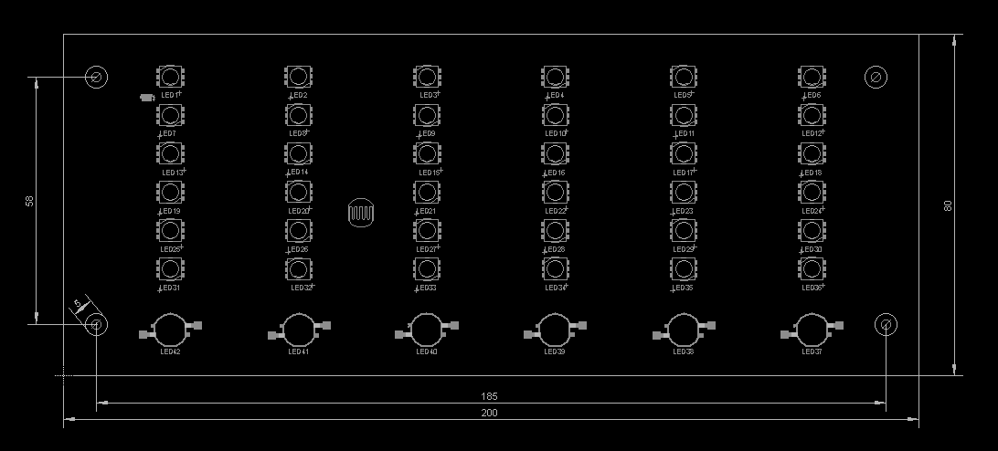

Rysunek 1 Rozmieszczenie LED, wymiary lampy

Diody łączono w szeregi po 6 sztuk. Utworzono jeden szereg dla diod mocy oraz 6 szeregów - kolumn diod RGB. Strukturę połączeń przedstawia schemat ideowy w załączniku A. Jako diody mocy wybrano 1W LEDy serii [PROLIGHT OPTO PM2B](https://www.tme.eu/pl/details/pm2b-1lwe/diody-led-mocy-biale-emiter/prolight-opto/) wyłonione w poprzednich projektach [4]. Zastosowanie diod RGB wybranych przez poprzedników wymagało głębszej analizy. W pracy [4] dobrano diody RGB ze wspólną anodą oraz 6-kanałowy sterownik o napięciu wyjściowym na kanał V=45V. Z założenia sterownik przewidziany jest do sterownia szeregami diod. Dobór diod ze wspólną anodą (lub katodą) uniemożliwia łączenie szeregowe diod i wykorzystanie zaproponowanego drivera. Dlatego też dobrano nowe diody RGB [FYLS-5050NRGBC](https://www.tme.eu/pl/details/fyls-5050nrgbc/diody-led-smd-kolorowe/foryard/) o porównywalnej cenie oraz nieco lepszych parametrach jasności. Parametr kąta świecenia, prąd oraz napięcie diody pozostały niezmienione. Co istotne z punktu widzenia projektu – nowo dobrane diody posiadały 6 niezależnych wyprowadzeń, umożliwiając jednocześnie łączenie LED w dowolną kombinacje. Spadek napięcia na kanale czerwonym diody RGB wynosi typowo 2.2 V, natomiast na kanałach zielonych i niebieskich 3.2 V. Dla diody białej i czerwonej POWER LED wynoszą one odpowiednio 3.3 V oraz 2.2 V.

Na rysunku drugim przedstawiono widok dolnej strony płytki z uwzględnieniem umiejscowienia złącza kablowego. Patrząc na PCB od strony spodniej, od lewej do prawej, kolejność wyprowadzeń jest następująca:

* GND,
* +24V,
* CANL,
* CANH.

Na PCB umieszczono odpowiednie oznaczenia kolejności wyprowadzeń.

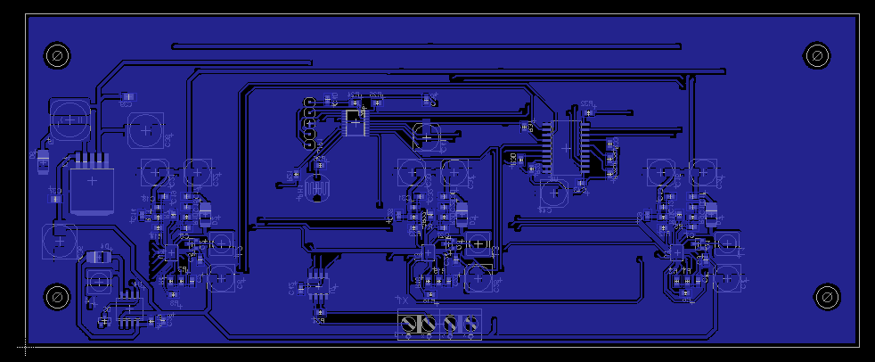

Rysunek 2 Widok dolny PCB, umiejscowienie złącza kablowego

Zdecydowaną większość elementów elektronicznych stanowią elementy SMD. Elementami w technologii THT są jedynie fotorezystor, złącze SWD oraz złącze kablowe. Przyłącze kablowe oraz SWD może być jednak przylutowane stroną użytkową do spodu płytki. Niewielkie obudowy sterowników (QFN20) wymusiły stosowanie niektórych ścieżek   
o szerokości 10 mils. Standardowo, ścieżki projektowano o szerokości 16 mils, natomiast ścieżki zasilające 32 mils.

**3. Drivery LED**

Do zasilenia i sterowania LED wykorzystano dobrane we wcześniejszych projektach układy [ISL97671A](http://www.farnell.com/datasheets/2372583.pdf?_ga=2.122414216.2049070978.1512573310-2129565307.1510436968) oraz [AP8801](http://www.farnell.com/datasheets/2100281.pdf?_ga=2.196159023.2049070978.1512573310-2129565307.1510436968).

Układ ISL97671A jest driverem 6-kanałowym, umożliwiającym sterowanie poprzez magistralę I2C oraz sygnał PWM.   
W swojej strukturze posiada regulator prądu, dopasowujący prąd kanału do prądu diod świecących. Sterowanie tym prądem odbywa się poprzez zewnętrzny rezystor oraz cyfrowo (magistrala I2C). Możliwe jest sterowanie jedynie wartością prądu dla wszystkich kanałów na raz. Rezystorem ograniczono prąd diod RGB do wartości równej 20,5 mA. Zastosowano więc rezystor z typoszeregu E24 równy 20 kΩ, zgodnie ze wzorem:

$$R_{SET}=\frac{410,5}{I_{LEDmax}}=\frac{410,5}{20,5 mA}=20kΩ$$

Jasność świecenia diody regulowana jest poprzez modulację PWM. Analogicznie jak dla funkcji ograniczenia prądowego, możliwe jest sterowanie jasnością diod dla wszystkich kanałów na raz. Częstotliwość PWM ustalona jest za pomocą wartości rezystora, zgodnie ze wzorem

$$R_{FPWM}=\frac{6,66*{10}^{7}}{F_{PWM}}=\frac{6,66*{10}^{7}}{1 kHz}≈68 kΩ$$

Częstotliwość PWM ustalono na wartość około 1 kHz, poprzez dobieranie $R_{FPWM}=68 kΩ$.

Dodatkowo, regulator posiada zabezpieczenia chroniące LED przed przeciążeniem. Jednym z nich jest pomiar napięcia na każdym z szeregów diod. Wartość zmierzonego napięcia musi zawierać się w przedziale 64% - 100% wartości ustalonej za pomocą dzielnika rezystorowego zgodnie z równaniem:

$$V_{OUT_OVP}=1,22V* \frac{R_{UPPER}+R_{LOWER}}{R_{LOWER}}$$

W momencie gdy spadek napięcia szeregu diod na danym kanale wykroczy poza zakres, układ scalony wyłączy go. Dla kanałów z diodami czerwonymi $V_{OUT_OVP}$ ustalono na wartość około 13.2 V (6*2.2 V), natomiast dla kanałów obsługujących barwy zielone i niebieskie około 19.2V(6*3.2 V).

Powyższa cecha narzuciła koncepcje sterowania szeregami diod RGB. Początkowo zakładano zredukowanie liczby sterowników poprzez dłuższe szeregi diod LED oraz kluczowanie ich za pomocą tranzystorów MOSFET. Tutaj pojawił się jednak problem z sygnałem sterującym bramką MOSFETa, ponieważ układ scalony należy rozpatrywać jako źródło prądowe. Dodatkowo, driver mierzy napięcie na szeregu diod połączonych do kanału sterownika. W momencie kluczowania diod, zmierzone napięcie wykroczyłoby poza ustalony zakres pomiarowy.

Ostatecznie sterowanie diodami RGB odbywa się za pomocą 3 układów scalonych ISL97671A. Symbolicznie przedstawiono to na rysunku 3. Każdy z nich odpowiada za sterowanie jedną z barw diod RGB. Drivery są 6-kanałowe, dlatego każdy z kanałów obsługuje jedną kolumnę diod. Poprzez magistralę I2C możliwe jest załączanie i wyłączanie poszczególnych kanałów sterowników. W ten sposób można zapalać i gasić poszczególne kolumny diod RGB uzyskując np. dynamiczne sterowanie kierunkowskazami. Drivery zasilane są z napięcia 24V. Poza opisanym wyżej doborem elementów pasywnych, pozostałe wartości elementów przyjęto jako standardowe opisane w dokumentacji technicznej.

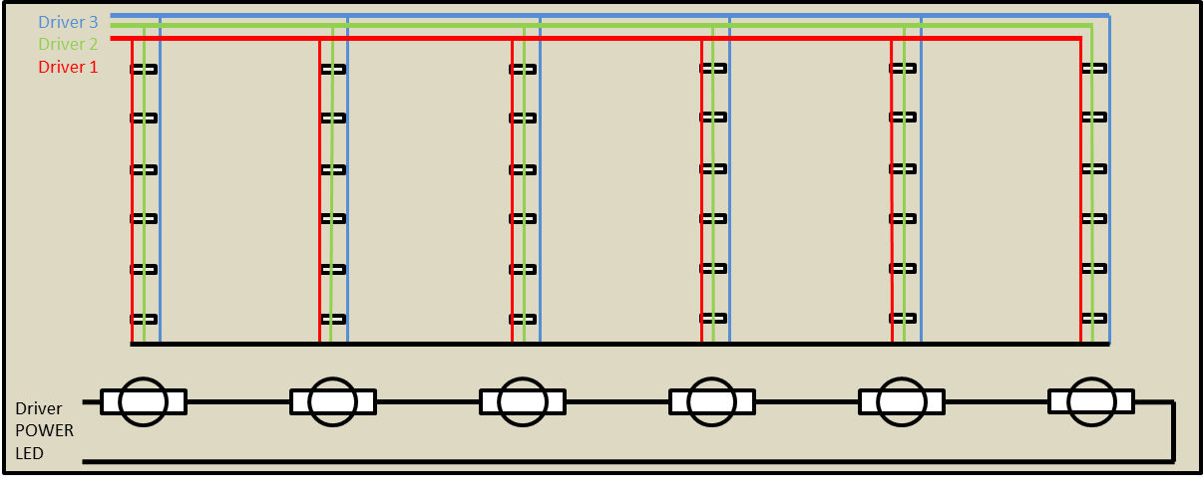

Rysunek 3. Schemat blokowy sekwencji LED

Do sterowania diodami mocy wykorzystano zaproponowany układ scalony AP8801. Jest to prosty driver umożliwiający sterowanie jasnością diod poprzez sygnał PWM o zadanym wypełnieniu. Zgodnie z danymi producenta, aby uzyskać sterowanie jasnością w zakresie 0-100% wymagana jest, aby amplituda sygnału PWM wynosiła 1.25V. Sygnał PWM z µC ma wartość około 3.3V, dlatego koniecznym było zaprojektowanie prostego translatora napięcia opartego na diodzie Zenera. Dopuszczalny jest sygnał PWM o częstotliwości <500 Hz. Maksymalny prąd wyjściowy drivera ustawiono za pomocą rezystora na wartość 0.35A (R19=0.56 Ω) , odpowiadający znamionowemu prądowi wybranych diod POWER LED 1W. Podobnie jak w opisywanych powyżej driverach RGB, napięcie zasilania wynosi 24V, co umożliwia korzystanie z jednego poziomu napięć zasilania.

**4. Mikrokontroler, układ zasilania, przełącznik I2C, czujnik oświetlenia**

Sterowanie funkcjami lampy odbywa się za pomocą mikrokontrolera STM32F042 w obudowie TSSOP20. Do jego zaprogramowania przewidziano złącze SWD. Mikrokontroler zasilany jest z napięcia 3.3 V. W celu minimalizacji liczby przewodów prowadzonych do lampy zaprojektowano przetwornice step-down obniżającą napięcie z 24V do 3.3 V. Mikrokontroler komunikuje się z centralnym sterownikiem za pomocą magistrali CAN. Wybrany µC posiada jeden wbudowany moduł CAN, koniecznym było jedynie dołożenie transceivera CAN.

Układ steruje driverami LED za pomocą 9 linii: 2 linii magistrali I2C (SDA i SCL) , 4 linii sygnału PWM oraz 3 linii sygnału binarnego (zero-jedynkowego) EN (po jednej dla każdego sterownika RGB) umożlwiającej ich przejście w stan Stand-By. W przypadku komunikacji µC – driver RGB nie występowały problemy z dopasowaniem napięć sygnałów PWM, EN ponieważ driver dopuszcza sterowanie sygnałami o amplitudzie 3.3V. Problem dopasowania sygnału PWM do drivera POWER LED opisano w poprzednim punkcie. Większe problemy projektowe przyniosła magistrala I2C.

Układy ISL97671A nie umożliwiają zmiany adresu urządzenia w magistrali I2C (ma on stałą wartość 0b0101100). Ponieważ w projekcie koniecznym było wykorzystanie trzech urządzeń w jednej magistrali koniecznym było sięgnięcie po dodatkowy układ - przełącznik I2C. Umożliwia on przyłączenie do 4 urządzeń Slave o jednakowym adresie do Mastera. Wybór aktywnego urządzenia na magistrali odbywa się programowo i jest dość prosty- komunikujemy się   
z przełącznikiem przez podanie jego adresu – 1101000, ustawiamy rejestr kontrolny, którego poszczególne bity przyłączają odpowiednie urządzenia do magistrali. W ten sposób tylko wybrane urządzenie połączone jest do magistrali I2C, co rozwiązuje konflikt adresów urządzeń. Funkcja przerwań przełącznika I2C jest niewykorzystywana, dlatego wejścia INTx zostały podciągnięto do VCC jako nieużywane.

Jednym z wymagań sterownika było zaprojektowanie prostego i taniego układu pomiaru oświetlenia w celu dopasowania jasności oświetlenia. Po przeglądzie dostępnych rozwiązań zdecydowano się na najprostszy element – fotorezystor, tym samym odrzucając specjalizowane układy scalone do pomiaru natężenia oświetlenia (np. BH1750). Spowodowane było to funkcjami jakie ma spełnić czujnik. Do sterowania intensywnością oświetlenia wystarczający jest zakres pomiarowy   
w orientacyjnych granicach 10-500 lx. Ponadto nie jest konieczny dokładny pomiar natężenia oświetlenia w jednostkach inżynierskich, a jedynie ogólne określenie poziomu jasności. Fotorezystor jako element dzielnika napięcia, na którym zmierzono wartość napięcia wbudowanym w µC przetwornikiem ADC powinien spełnić stawiane wymagania. Wartość rezystora w przetworniku dobrano jako 10 kΩ, natomiast dzielnik przyłączono do 3.3 V.

**5. Podsumowanie**

Wynikiem końcowym projektu jest ogólna wizja sterownika, schemat ideowy oraz mozaika PCB wraz ze schematem montażowym. Dodatkowo, w dołączonym dokumencie zestawiono wykorzystane elementy elektroniczne do budowy lamp. Projekt ma charakter teoretyczny, poza układem zasilania 3,3V (które zostało zbudowane i przetestowane empirycznie przez autorów w innych projektach), układ elektroniczny nie był testowany jako rzeczywisty układ. Powstawał jedynie na podstawie dokumentacji technicznych wykorzystanych komponentów oraz stosunkowo niewielkim doświadczeniu autorów w projektowaniu elektroniki. Pomimo początkowo zakładanego dość prostego   
i nieskomplikowanego projektu, w miarę prac projekt dość szybko i mocno się rozrastał np. w początkowej fazie nie zakładano użycia przełącznika magistrali I2C czy budowy przetwornicy step-down 3.3 V. Spowodowało to większy nakład pracy niż początkowo zakładano. Nowością było też zaprojektowanie mozaiki PCB dla niewielkich elementów SMD (drivery LED RGB – obudowa QFN20).

Projekt przyczynił się do poszerzenia wiedzy w zakresie projektowania elektroniki oraz systemów mikrokontrolerowych. Doskonalono umiejętności zapoznawania się z dokumentacją techniczną układów scalonych, a także dokładniej poznano środowisko do projektowania elektroniki i PCB.

Projekt stanowi jeden z elementów składowych do powstania kompletnego systemu oświetlenia. Po wykonaniu PCB należy oczywiście zaimplementować funkcje oświetlenia poprzez zaprogramowanie mikrokontrolera. Koniecznym do tego będzie dalsza współpraca z notami katalogowymi układami driverów czy przełącznika magistrali.

Wszelkie materiały które powstały jak wynik projektu dołączono do niniejszego raportu. Poniżej, jako załącznik przedstawiono ideowe schematy elektroniczny lampy. Został on również dodany jako załącznik w lepszej rozdzielczości w osobnym pliku.

# Bibliografia

[1] Diodes Intercorporated. (2012, 06). *AP8801 .* Pobrano 12 26, 2017 z lokalizacji http://www.farnell.com: http://www.farnell.com/datasheets/2100281.pdf?_ga=2.196159023.2049070978.1512573310-2129565307.1510436968

[2] Intersil. (2017, 08 14). *ISL97671A.* Pobrano 12 26, 2017 z lokalizacji http://www.farnell.com: http://www.farnell.com/datasheets/2372583.pdf?_ga=2.122414216.2049070978.1512573310-2129565307.1510436968

[3] NXP Semiconductors. (2014, 05 04). *PCA9545A/45B/45C.* Pobrano 12 26, 2017 z lokalizacji https://www.tme.eu: https://www.tme.eu/pl/Document/032fc3beb8ff9b04fdddbda1f9bb7e14/PCA9545AD.pdf

[4] Rzechówka, W. (2015). *Oświetlenie pojazdu elektrycznego.* Poznań.

[5] STMicroelectronics. (2017, 01). *STM32F042x4 STM32F042x6.* Pobrano 12 26, 2017 z lokalizacji http://www.st.com: http://www.st.com/content/ccc/resource/technical/document/datasheet/52/ad/d0/80/e6/be/40/ad/DM00105814.pdf/files/DM00105814.pdf/jcr:content/translations/en.DM00105814.pdf

**Załącznik A – schemat ideowy LED**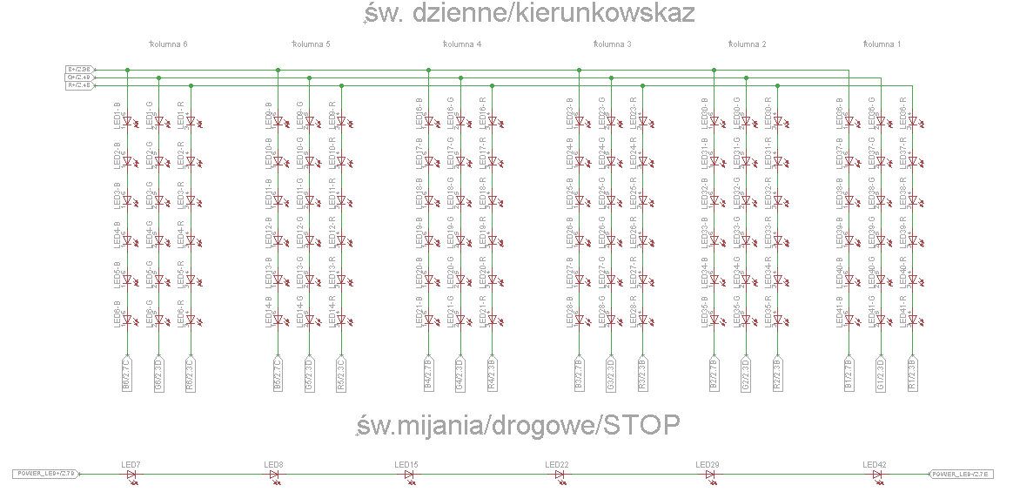

**Załącznik B – schemat ideowy Driver LED**

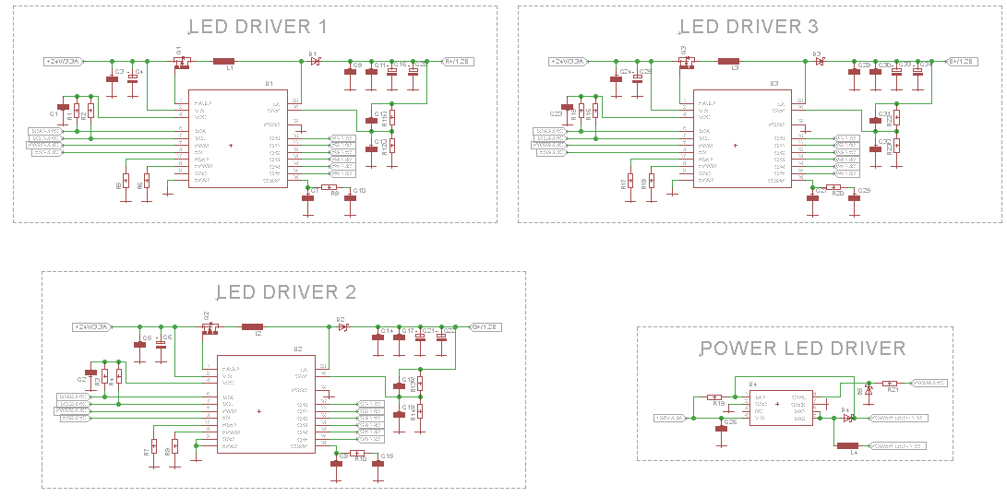

**Załącznik C – µC, przełącznik I2C, zasilanie, CAN**

